Открытый классный час в 6 класс
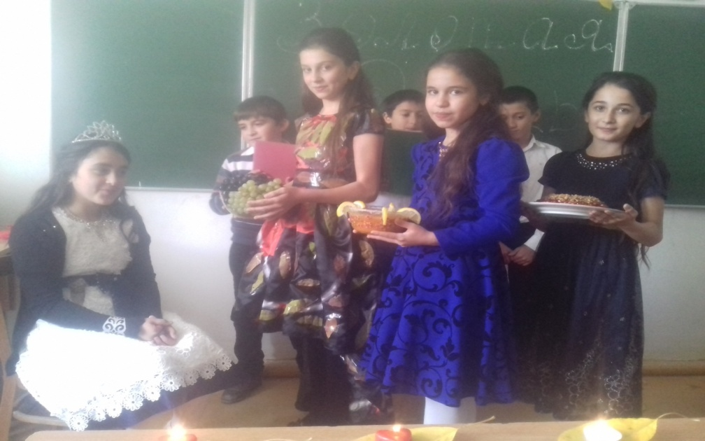

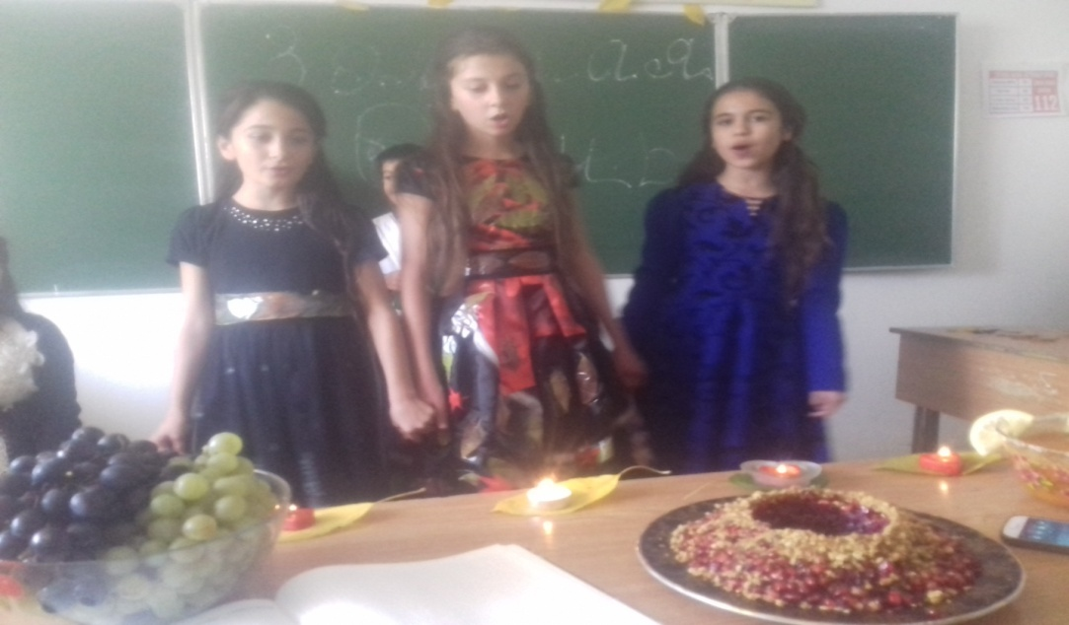
«Дары осени»

Классный руководитель:
Гаджиева А.Н.
Октябрь 2017 г.

